O uso dos websites partidários nas eleições para Governador do Paraná em 2014

The use of party websites in the election for governor of Paraná in 2014

El uso de sitios web de los partidos en las elecciones para Gobernador de Paraná en 2014

Fabrícia Almeida Vieira
Doacir Gonçalves de Quadros

RESUMO
No campo político a internet é um instrumento que proporciona a interação entre eleitores e partidos políticos a partir dos recursos de diálogo disponíveis nas páginas dos websites. Neste artigo propõe-se identificar como os partidos PT, PSDB, PMDB e PSTU usaram seus respectivos portais partidários para interação e para a mobilização eleitoral durante a eleição de 2014 para Governador do Paraná. Para isso, foram selecionados os períodos de 31 de março a 4 de abril (período pré-eleitoral) e 4 de agosto a 8 de agosto (período eleitoral) para realizar-se o acompanhamento do uso dos websites partidários pelos respectivos partidos. O método utilizado para a coleta dos dados baseia-se em dois tipos de análise: a formal e a funcional dos portais. As evidências coletadas mostram que os partidos que melhor apresentaram o uso dos recursos de funcionalidade de seus websites durante o período eleitoral foram o PT e o PSDB. Esses partidos apresentaram em seus portais a manutenção ou o aumento nos índice de interação, participação, informação e mobilização do internauta-eleitor.
Palavras chave: websites; partidos políticos; eleições; internet.

ABSTRACT
Politically the internet is a tool that provides interaction between voters and political parties from the resources available for dialogue on the pages of websites. This article aims to identify how the parties PT, PSDB, PMDB and PSTU use their websites for interaction and electoral mobilization during the 2014 election for governor of Paraná. In this research the periods of March 31 to April 4 (pre-electoral) and August 4 to August 8 (electoral) were selected to follow up on the use of websites by their respective parties. The method used to collect data on the websites is based on two types of analysis: formal one and functional analysis of websites. The evidence collected shows that the parties that presented the best use of the resources of functionality of their websites during the election period were PT and PSDB. These parties put on their websites to maintain or increase the level of interaction, participation, information and mobilization of the Internet user-voter.
Keywords: Websites; Political Parties; Elections; Internet.

RESUMEN
Políticamente el internet es una herramienta que proporciona la interacción entre los electores y los partidos políticos a partir de los recursos disponibles para el diálogo en las páginas de sitios web. Este artículo tiene como objetivo identificar cómo los partidos PT, PSDB, PMDB y PSTU utilizaron sus sitios web para interactuar y simpatizantes para la movilización electoral durante las elecciones de 2014 para gobernador de Paraná. En esta investigación se seleccionaron los periodos de 31 de marzo y el 04 de abril (antes de las elecciones) y agosto 4-agosto 8 (elecciones) para dar seguimiento a la utilización de los sitios web de los partidos por parte de sus respectivos partidos. El método utilizado para la recolección de datos en los sitios web se basa a partir de dos tipos de análisis: formal y funcional de sitios web. La evidencia recogida muestra que las partes que presentaron el mejor uso de los recursos de la funcionalidad de sus sitios web durante el período electoral fueron el PT y el PSDB. Estos partidos ponen en sus sitios web para mantener o aumentar el nivel de interacción, la participación, la información y la movilización del usuario de Internet-votante.
Palabras clave: Sitios Web; Partidos Políticos; Elecciones; Internet.

1. INTRODUÇÃO
O objetivo deste artigo é identificar o uso que alguns dos partidos políticos no Paraná têm feito dos seus websites partidários para interação e mobilização política em um ano eleitoral.
A internet tem-se mostrado um dos principais meios de comunicação que o cidadão brasileiro e os partidos políticos podem utilizar para interagirem e aproximarem-se em momentos pré-eleitorais e eleitorais (PENTEADO, SANTOS & ARAÚJO, 2007). De acordo com o Centro de Estudos sobre as Tecnologias da Informação e da Comunicação (CETIC, 2010), o acesso à internet no Brasil está concentrado nas áreas urbanas, com presença em 44% dos domicílios, contra 10% nas áreas rurais. No geral, 40% da população brasileira possuem conexão à internet.
Como reflexo dessa presença da internet no Brasil nos últimos anos, nota-se um avanço quantitativo e qualitativo de pesquisas nas áreas da Comunicação Social e da Ciência Política que buscam verificar o uso que os partidos políticos fazem da rede mundial de computadores para comunicarem-se com o eleitor. Parte significativa das pesquisas envolve, como objeto de estudo, as ferramentas que compõem a internet, como websites, o Facebook, o Twitter, o Youtube e os blogs. Entre as principais preocupações que norteiam esses estudos estão: (i) saber como os partidos políticos utilizam-se dos recursos de interação e de comunicação que a internet oferece; (ii) identificar o público alvo que os partidos políticos procuram atingir; (iii) comparar o uso da internet pelos diferentes partidos políticos. As pesquisas sobre partidos políticos e a internet têm constatado em comum a ocorrência da adaptação dos partidos políticos ao ambiente midiático eleitoral oferecido pela rede de computadores (IASULAITIS, 2007; CERVI & MASSUCHIN, 2011; OLIVEIRA FILHA & RIEGER, 2013).
É em torno desse contexto midiático eleitoral criado pela internet que se encontra a questão que norteia o desenvolvimento deste artigo. A questão é saber como o Partido dos Trabalhadores (PT), o Partido da Social Democracia Brasileira (PSDB), o Partido do Movimento Democrático Brasileiro (PMDB) e o Partido Socialista dos Trabalhadores Unificado (PSTU) utilizam seus respectivos websites partidários estaduais para interação e para mobilização dos eleitores paranaenses em um ano eleitoral. A hipótese que será testada sugere que os partidos políticos paranaenses investigados recorrem exclusivamente durante o período eleitoral ao uso mais freqüente dos seus respectivos websites para promover a participação, a interação e a mobilização do internauta-eleitor. Fora do período eleitoral os websites seriam deixados de lado como instrumento para participação, interação e mobilização eleitoral.
O método utilizado para a coleta dos dados nos portais foi elaborado por Iasulaitis (2007) e baseia-se em dois tipos de análise: a formal e a funcional. A análise formal servirá aos propósitos desta pesquisa para identificar a acessibilidade dos websites, a qualidade do design, a facilidade para a navegação e a atualização das páginas. Já com a análise funcional é possível identificar os graus de participação, interação, mobilização e de informação oferecido aos internautas-eleitores pelos websites partidários nos períodos em que estes foram investigados.
O presente artigo tem a seguinte estrutura: na primeira seção descreve-se a aproximação da política à internet, a qual passa a atuar como instrumento de comunicação política à disposição dos partidos políticos para mobilização e interação político eleitoral com o internauta-eleitor. Em seguida, apresentamos a metodologia que orientou a coleta de dados sobre os websites partidários, para, depois, apresentarmos a análise empírica e o teste da hipótese que norteia esta investigação. Por último, tecemos alguns comentários a título de considerações finais.

2. A POLÍTICA E A INTERNET
A principal tecnologia fruto das novas tecnologias de informação e comunicação (NTICs) é a internet. Segundo Eisenberg (2003, p. 491), a internet pode ser entendida como uma “rede mundial de computadores” formando uma sociedade de rede. Ou seja, a internet coloca-se como um meio de comunicação que permite o acesso a várias pessoas de qualquer lugar do mundo, promovendo a aproximação entre as pessoas e diminuindo a “distância efetiva entre elas”. A internet, como um meio de comunicação, possui algumas características, como sugere Blanchard (2006, p. 9) ao afirmar que no espaço cibernético os atores políticos podem interagir, isto é, dialogar. Para Oliveira Filha e Rieger (2013, p. 312) o processo de interação promovido pela internet ocorre de maneira “desterritorializada”: isso quer dizer que as fronteiras geográficas não impedem a comunicação interpessoal ao promovê-la com baixos custos e diversos recursos.
Ampliando a reflexão sobre o uso da internet no campo político, observa-se que a internet mostra-se como um instrumento para a comunicação política, que proporciona a interação entre eleitores e representantes. Segundo Carvalho (2013, p. 49), os recursos de diálogo disponíveis nas páginas dos websites, como por chats e fóruns, permitem a aproximação entre eleitores-internautas e elites partidárias. Comparada com a televisão, os jornais impressos ou o rádio, a internet possibilita ao eleitor entrar em contato direto com o partido que possui afinidade. O internauta-eleitor (receptor da informação) comunica-se de imediato com o emissor da informação (jornalistas, blogueiros, especialistas, lideranças partidárias etc.) e tem o acesso a um número maior de informações em comparação com a televisão e os jornais. Além disso, os blogs, os twits e os websites mostram-se como meios de comunicação de mão dupla, em que o internauta-eleitor tem a possibilidade de comentar, criticar ou sugerir temas para serem debatidos e defendidos pelos partidos políticos em períodos eleitorais.
De acordo com Iasulaitis (2007, p. 9-12), a aproximação da internet com a política trouxe alguns pontos positivos para a organização das campanhas eleitorais. São eles: o baixo custo para conseguir informações e a maior capacidade para tornar disponível um maior volume de informações comparado com os meios de comunicação tradicionais (rádio, televisão), que dispõem de tempo limitado e específico para que os candidatos apresentem as propostas. Com a internet o tempo é ilimitado, ou seja, é possível que o candidato dialogue com os eleitores em qualquer momento.
Quanto à adaptação dos partidos políticos ao uso dos websites como um recurso disponível, Dornelles (2005, p. 4) observa que, ao criar um website, é necessário que o partido político identifique qual será o público alvo para então propor a interatividade para o internauta-eleitor por intermédio dos chats e fóruns, mensagens on-line, comentários de notícias. De acordo com Iasulaitis (2007, p. 26), os partidos políticos não utilizam todos os potenciais que os websites oferecem principalmente no que se refere à participação e à interação com o eleitorado, o que tem causado uma queda na qualidade dos debates políticos. Ao invés disso, os websites partidários no Brasil priorizaram a divulgação de informações, “a disseminação de propaganda, a angariação de recursos, o recrutamento de apoiadores e voluntários e a mobilização de militantes” (IASULAITIS, 2007, p. 27).
Segundo Soares, França e Nicolás (2009), há uma tendência na criação de um sistema político “virtual” em razão de os partidos políticos serem impelidos a utilizar a internet para interagir com o cidadão. Entretanto, de acordo com esses pesquisadores, os websites partidários no Brasil não têm servido como um canal para a participação político eleitoral, na medida em que há poucas evidências de mecanismos que fomentam a interatividade e a participação política por meio desses canais.
A proposta de pesquisa apresentada neste artigo é conferir se os websites partidários do PT, do PMDB, do PSDB e do PSTU aproximam-se ou não das conclusões oferecidas por Iasulaitis (2007) e por Braga, França e Nicolás (2009). Pretende-se aqui verificar se os partidos paranaenses selecionados utilizaram seus websites para a mobilização, para a participação e para a interação com os eleitores na eleição de 2014 para o Governo do Paraná.

3. METODOLOGIA
A questão que norteia esta pesquisa é a seguinte: de que forma os partidos políticos paranaenses selecionados utilizaram seus websites partidários para manter a interação e, consequentemente, mobilizar os eleitores nas eleições de 2014? Nesta pesquisa foram selecionados os períodos de 31 de março a 4 de abril (período pré-eleitoral) e 4 a 8 de agosto (período eleitoral) para o acompanhamento dos portais partidários.
Por que se optou pelos websites de PT, PMDB, PSDB e PSTU? Como um partido de esquerda radical, o PSTU é um partido de baixa representação no estado em algumas pesquisas, mas que Braga, França e Nicolás (2009, p. 207) consideram um dos partidos que melhor utiliza os recursos eletrônicos disponíveis para a mobilização e para a interação eleitoral. Já a escolha do PMDB, do PT e do PSDB decorre do fato que esses partidos possuem grande representação na política local, tanto nas câmaras de vereadores quanto na Assembleia Legislativa do Estado do Paraná; além disso, na eleição de 2014 esses partidos lançaram os principais aspirantes ao Governo do estado.
Conforme já indicado acima, o método utilizado para a coleta dos dados baseia-se em Iasulaitis (2007), a partir de dois tipos de análise: a formal e a funcional.
A análise formal considera os seguintes aspectos:
- acessibilidade: elementos que permitem a maior disponibilidade dos conteúdos do website (como opções de download);
- navegação: elementos que facilitam a busca;
- atualização: nível de inserção de notícias e novos conteúdos;
- qualidade do design: analisada com relação a quadros, opções multimídia e ícones animados.
Por sua vez, a análise funcional considera estes elementos:
- informação: apresentação de informações sobre candidatos, coligação, procedimentos de urna eletrônica, proposta de governo, notícias e eventos políticos;
- mobilização: opções que permitem aos internautas apoiarem e serem voluntários dos partidos políticos;
- integração: estrutura que permite coordenar a comunicação interna dos partidos (como a presença de intranet);
- participação: elementos que geram interesse político no internauta e que permitem a interação entre os usuários da rede de computadores com os candidatos e coordenadores da campanha (como a presença de salas de bate-papo, de correios eletrônicos e enquetes).
Por meio do índice de participação foi possível identificar se os recursos de interação (como salas de bate-papo) disponíveis estão ativos ou não; com os índices de mobilização e de informação foi possível identificar qual é o público alvo dos websites partidários investigados. Cada item foi compilado como presente (1) ou ausente (0), sendo dividida a quantidade de item encontrado em cada portal pelo número total de itens de cada índice. O resultado dessa divisão é o quociente de índice de cada categoria, que varia entre 0 e 1, assim definido: 0 significa que não foi identificado nenhum dos elementos nos websites e 1 significa que todos os elementos foram identificados.

4. ANÁLISE DOS WEBSITES PARTIDÁRIOS
4.1. OS WEBSITES PARTIDÁRIOS NO PERÍODO PRÉ-ELEITORAL
A análise formal permite verificar a acessibilidade à informação, se as opções de busca funcionam bem e se as informações são atualizadas diariamente; a partir do design do website é possível identificar o público alvo do partido político. Observe-se o Gráfico 1, a seguir.

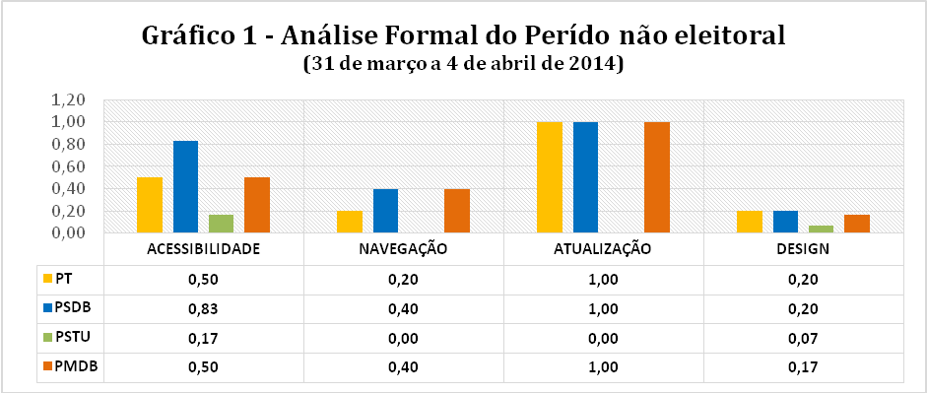
Fonte: os autores.

De acordo com os dados presentes no Gráfico 1, percebe-se que o website do PSDB possui um maior quociente no quesito da acessibilidade (0,83), ao permitir ao internauta a impressão ou o envio pelo correio eletrônico de artigos e notícias disponíveis no portal. Em contraposição, o portal do PSTU foi o que apresentou os menores índices de acessibilidade (0,17) e de estética e design (0,07), pois não foram encontradas atualizações de notícias e sistema de busca.
Merece destaque a primeira página do website do PMDB, que apresentou um alto quociente no que se refere à atualização (1,0) de informações e de notícias. Também foi identificado um link chamado “espaço do candidato”, com vários outros links que direcionam o internauta para manual do candidato, plano de governo, vídeos de apoio ao candidato, calendário eleitoral do TSE. Esses links apresentam grande importância em um website, pois servem para um aprofundamento das informações eleitorais. Porém, a última atualização da página do PMDB ocorreu no dia 27 de junho de 2012. Isso sugere que o partido não mantém a atualização do website como um todo. Em 2012 ocorreram as eleições para prefeitos e o website colocou-se como um instrumento de divulgação de informações dos candidatos, dos planos de governo e de vídeos. É possível que a falta de atualização identificada nesse link tenha sido decorrente de que o período investigado fosse não eleitoral.
Nenhum dos websites investigados apresentou informação referente ao número de visitantes, o que impossibilitou saber a quantidade de pessoas que buscam informações sobre os partidos. O menor índice de atualização foi o portal do PSTU, que não apresentou atualização na divulgação das notícias. Os demais websites investigados mostraram atualizações constantes das notícias e informações. Não se identificou o uso de charges ou ícones animados para interagir com humor ou ironia. De acordo com Dornelles (2005, p. 16), essas são linguagens de comunicação que se colocam como recursos para a dinamização das telas e conteúdos, aguçando a curiosidade do internauta-eleitor.
No período pré-eleitoral, nenhum website partidário dentre os investigados apresentou opções de salas de bate papo (chat). A sala de bate papo é uma ferramenta importante, podendo ser utilizada como uma forma de interagir com o internauta-eleitor. Com esse recursos o eleitor tem a possibilidade de tirar dúvidas e aprofundar a discussão sobre temas de seu interesse. De acordo com os dados coletados, consideramos que no período pré-eleitoral os websites investigados não tiveram como objetivo central a mobilização dos internautas-eleitores.
Como vimos antes, outra possibilidade de estudos dos portais dá-se por meio da análise funcional. Nesse sentido, observa-se que o website do PSDB destacou-se dos demais no índice de informação (0,50); o website do PSTU foi o que obteve o índice mais baixo com respeito à mobilização (0,04) e o do PMDB apresenta ausência no índice de interação. Veja-se o Gráfico 2, a seguir.

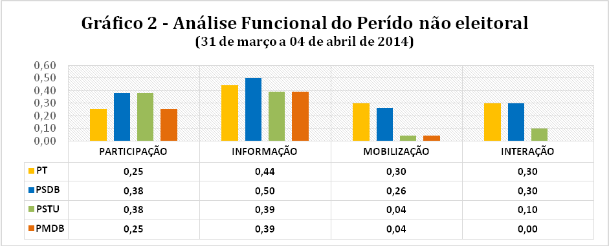 Fonte: os autores.

De modo geral, pode-se observar que os websites analisados não apresentaram efetividade no índice de participação. Possuem a opção de enviar mensagens eletrônicas para os gestores dos portais e, ao testarmos enviando mensagens aos quatros websites, não recebemos nenhum tipo de resposta, isto é, nem resposta automática, nem resposta personalizada. Não foi encontrado nenhum link direcionando o internauta-eleitor a salas de bate-papo. Esses dados sugerem que, no período pré-eleitoral, os recursos de interação não estavam ativos e, portanto, neste quesito os potenciais dos websites não estavam sendo utilizados pelos partidos.
Com exceção dos websites do PT e do PSTU, os websites dos outros partidos apresentavam em suas respectivas páginas enquetes como uma forma de participação. O PSDB utilizava uma enquete com caráter de campanha negativa referente à gestão da Presidência da República (ocupada então por Dilma Rousseff, do PT). Já a enquete do PMDB referia-se ao que o eleitorado entende como prioridade para a implementação da reforma política no país.
Dos quatros websites analisados, apenas o do PSTU não possui a função de cadastramento para o recebimento de boletim eletrônico. De acordo com esses dados, conclui-se que as possibilidades de participação e interação encontradas nas páginas dos websites ficaram muito restritas quando comparadas às possibilidades que a internet oferece.
Apenas os websites do PSDB e do PSTU, no momento da pesquisa, possuíam algumas informações a respeito dos pré-candidatos ao Governo do Paraná. É importante ressaltar que eram notícias pequenas e que apresentavam poucos detalhes. Não havia links com informações sobre procedimentos a serem adotados no dia da votação, nem informações relacionadas aos partidos de coligação.
Relativamente ao quesito mobilização, o PT e o PSDB foram os partidos que mais apresentaram características de mobilização, ao divulgarem calendários de eventos e seções temáticas. O PT, o PSDB e o PSTU traziam incentivos ao acesso às redes sociais. Porém, os recursos de mobilização – como papel de parede, tirar foto online com o candidato, imagens para a rede virtual Facebook – não estavam disponíveis: convém lembrar que esses recursos servem para chamar a atenção do internauta (cf. IASULAITIS, 2007). Como os websites não apresentavam itens de boletim de campanha, divulgação e incentivos à participação em atividades nas cidades, presume-se que eles não estavam preparados para angariar a atenção dos apáticos, mas, sim, que os públicos alvos nesse momento eram os politicamente ativos, já que estes não precisam de incentivos para participar.
Os indicadores de integração estiveram pouco presentes nos websites partidários. O website do PMDB não apresentou nenhuma característica desse índice. Os demais partidos ficaram com quociente variando entre 0,30 (PT e PSDB) e 0,10 (PSTU). Merece destaque que apenas o website do PSDB incentivava o internauta a visitar o blog do pré-candidato. Nos demais não havia referência alguma a blogs.
Portanto, os dados coletados e as análises formal e funcional sobre websites partidários no período pré-eleitoral, de 31 de março a 4 de abril, corroboram a primeira parte da hipótese testada neste artigo. Apesar de os websites mostrarem-se com um índice satisfatório de atualização das informações (PT, PSDB e PMDB) durante o período pré-eleitoral, os partidos investigados não os usaram para interagir com o internauta-eleitor. Essa constatação decorre dos baixos índices identificados nos portais nesse período no que se refere a interação, mobilização e participação, conforme visto no Gráfico 2.
4.2. OS WEBSITES PARTIDÁRIOS NO PERÍODO ELEITORAL
De acordo com os dados coletados entre os dias 4 a 8 de agosto de 2014, que compreende o período eleitoral, o website do PSDB obteve o maior índice de acessibilidade (0,67), seguido pelo PT (0,50) e pelo PSTU (0,17). Observe-se o Gráfico 3, a seguir.

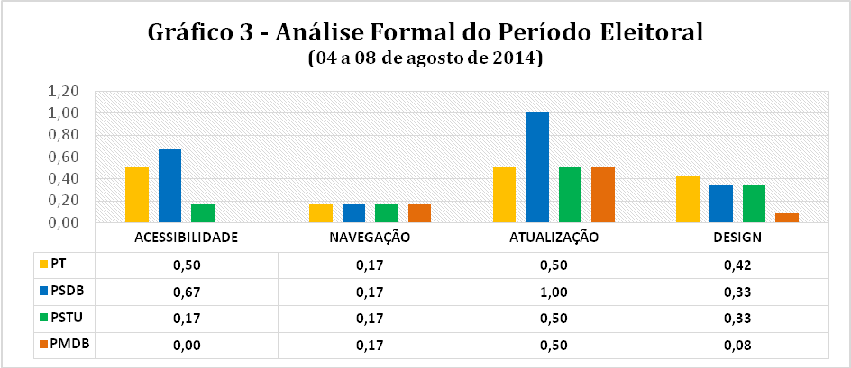
Fonte: os autores.

No quesito atualização das notícias e informações, observou-se que o website do PSDB possuía uma atualização mais constante – em média cinco atualizações por dia. Os demais websites atualizavam as notícias ao menos uma vez por dia. Quanto à navegação, os portais investigados apresentaram o mesmo índice (0,17), com apenas o sistema de busca em funcionamento.
O design, ou a estética, de um website tem como função entreter os visitantes. Nesse aspecto, o PT apresentou o maior índice (0,42) e o PMDB apresentou o menor (0,08). Durante o período de monitoramento dos websites partidários analisados não se identificou o uso de recursos gráficos, ícones animados, notícias com sentido de humor ou ironia. No website do PT identificou ring tone da campanha, ou seja, músicas da campanha que podem ser utilizadas como toques em aparelhos de telefonia celular. Vale lembrar que esse recurso não estava disponível durante o período pré-eleitoral analisado. Em todo caso, manteve-se a ausência de utilização de imagens para uso no Facebook ou para protetor de tela. Em resumo, ao compararem-se os dados relativos à análise formal e coletados durante os dois períodos (eleitoral e pré-eleitoral), conclui-se que somente nos quesitos atualização das informações e design os websites mantiveram ou aumentaram seus índices. Quanto à acessibilidade e navegação os portais mostraram uma queda nos seus índices durante o período eleitoral, quando comparados com o período anterior.
De acordo com a análise funcional, identificou-se que o website com maior índice de fomento da participação do internauta foi o do PSDB (0,44); ele foi o único entre os investigados que apresentou sala de bate papo, apesar de a página não estar em funcionamento. Veja-se o Gráfico 4, a seguir.

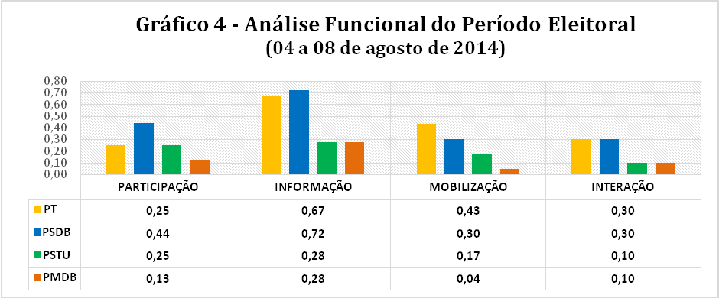
Fonte: os autores.

Todos os websites apresentaram a opção de enviar e-mail para os respectivos partidos (com sugestões, críticas, dúvidas, demandas sociais). No dia 5 de agosto enviamos uma mensagem padrão via portais e somente PSDB respondeu com uma mensagem automática no mesmo instante. Algumas horas após o envio da mensagem, a assessoria de imprensa do PT respondeu o e-mail de maneira personalizada.
Quanto à promoção de participação do internauta, não identificamos a publicação de enquetes nos websites analisados. Nos websites, as enquetes apresentam-se como um recurso funcional para a promoção da participação do internauta. O website do PMDB foi o que apresentou o menor índice de participação (0,13), oferecendo apenas o recurso de enviar mensagens e comentar notícias. Nos websites do PT e do PSTU não se identificou sala de bate papo.
No quesito informação, os websites do PSDB e do PT apresentaram os maiores índices – respectivamente 0,72 e 0,67. O website do PSDB foi o único que apresentou notícias e fotos do candidato à reeleição ao Governo do estado (Beto Richa) e da candidata a vice-Governadora (Cida Borghetti). No website do PT, a candidata ao Governo Gleisi Hoffmann aparecia ao lado do ex-Presidente da República, Luís Inácio Lula da Silva, e da candidata a reeleição à Presidência da República, Dilma Rousseff. Nos portais do PMDB e do PSTU não se localizaram notícias ou informações referentes aos candidatos ao Governo do Paraná; ambos apresentaram o mesmo índice de participação (0,28). O PSDB e o PT puseram à disposição os seus programas de governo, bem como informações referentes às realizações dos seus candidatos. O website do PT foi o único que fez a divulgação da agenda da sua candidata.
Conforme se pode ver no Gráfico 4, os índices de mobilização dos websites foram relativamente baixos. O website do PT (0,43) foi o único que, durante o período investigado, divulgou o calendário de eventos da candidata Gleisi Hoffmann. No website do PSDB identificaram-se mensagens de incentivo para o internauta aceder o blog do candidato Beto Richa.
Todos os websites incentivavam os internautas a participar das comunidades virtuais, como Facebook, Twitter, Youtube. O PSDB, por exemplo, utilizou o recurso do Twitter no website para informar algumas ações do candidato e das lideranças partidárias. O voluntariado online ficou disponível nos websites do PT, do PSDB e do PSTU.
No que se refere ao quesito interação, os índices encontrados nos websites dos partidos foram muito próximos aos do período pré-eleitoral. Os websites do PT e do PSDB registraram o valor de 0,30 e os do PSTU e do PMDB, 0,10.
Identificou-se que em todos os websites houve o incentivo para o acesso do internauta às redes sociais (Facebook, Twitter e Youtube). No website do PSDB houve o incentivo para o acesso ao blog do seu candidato ao governo.
Comparando os dados coletados a partir da análise funcional, entre os período eleitoral e pré-eleitoral, chega-se a algumas conclusões. Dentre os websites investigados, o do PSTU foi o que apresentou, no período eleitoral, a redução no uso dos recursos funcionais (participação, informação e mobilização). Ou seja, se os websites são utilizados com maior intensidade pelos pequenos partidos, como sugerem Braga, França e Nicolás (2009, p.207), isto não foi confirmado pelos dados aqui apresentados.

5. CONSIDERAÇÕES FINAIS
A atual democracia representativa reascende a necessidade da existência de um fluxo contínuo e plural de informações necessárias para o processo deliberativo de decisões políticas, como o que ocorre durante uma eleição (MANIN, 1995; HABERMAS, 2006). É nesse contexto democrático deliberativo que se insere a importância da internet e de seus vários recursos (websites, Twitter, blogs) para atuarem como fóruns que subsidiam o internauta-eleitor com informações permitindo sua interação e sua participação no desenrolar do processo eleitoral.
As evidências apresentadas neste artigo a partir dos dados coletados nos websites partidários do PT, do PMDB, do PSDB e do PSTU sugerem que se deve tratar com cautela os avanços oferecidos pela internet. O PSTU foi o partido que menos utilizou os recursos funcionais e formais de seu website para promover a interação e a mobilização eleitoral. O PMDB mostrou uma queda nos índices de funcionalidade em seu website no período eleitoral, quando comparado com o período pré-eleitoral.
Portanto, esses dados corroboram apenas parcialmente a nossa hipótese inicial, ou seja, a de que durante o período eleitoral os websites partidários dos partidos investigados tendem a apresentar um maior índice de interação com e de mobilização do internauta-eleitor. Os únicos partidos que aumentaram o índice de funcionalidade de seus portais durante o período eleitoral foram o PT e o PSDB. Esses partidos apresentaram em seus websites a manutenção ou o aumento nos índices de interação, participação, informação e mobilização (ver Gráfico 4). Presume-se que um comportamento distinto desse identificado nos portais do PT e do PSDB contribui para uma queda na qualidade dos debates políticos eleitorais.
Apesar de o advento da internet permitir a diminuição do custo de informações e de trazer a possibilidade do aumento do acesso do internauta-eleitor aos partidos políticos e aos seus candidatos, sobretudo em períodos eleitorais, os dados aqui apresentados indicam que há partidos políticos, como nos casos do PSTU e do PMDB, que ainda não estão plenamente adaptados ao uso de seus websites partidários para a promoção de maiores participação, interação e mobilização eleitoral.

6. REFERÊNCIAS
BLANCHARD, G. 2006. O uso da internet a serviço da comunicação do partido. Líbero, São Paulo, v. 9, n. 18, p. 9-17, dez.

BRAGA, S. S., FRANÇA, A. S., NICOLÁS, M. A. 2009. Os partidos políticos brasileiros e a internet: uma avaliação dos websites dos partidos políticos do Brasil. Revista de Sociologia e Política, Curitiba, v. 17, n. 34, p. 183-208, out.

CARVALHO, C. S. 2013. Senadores virtuais? Um estudo comparado sobre o perfil e uso das redes digitais pelos senadores sul-americanos e dos EUA. Curitiba. Dissertação (Mestrado em Ciência Política). Universidade Federal do Paraná.

CERVI, E. U., MASSUCHIN, M. G. 2011. O uso do twitter nas eleições de 2010: o microblog nas campanhas dos principais candidatos ao Governo do Paraná. Contemporânea, Salvador, v. 9, n. 2, p. 319-334, ago.

CETIC. 2010. Pesquisa sobre o uso das tecnologias da informação e da comunicação no Brasil 2009. São Paulo: Centro de Estudos sobre as Tecnologias da Informação e da Comunicação. Disponível em: http://www.cetic.br/media/docs/publicacoes/2/tic-2009.pdf. Acesso em: 22.out.2014.

DORNELLES, S. M. G. 2005. O significado da internet junto ao público jovem no trabalho de comunicação dirigida de partidos políticos: uma análise sob o enfoque das Relações Públicas. Trabalho apresentado no XXVIII Congresso Brasileiro de Ciências da Comunicação, realizado no Rio de Janeiro (RJ). Digit.

EISENBERG, J. 2003. Internet, democracia e república. Dados, Rio de Janeiro, v. 46, n. 3, p. 491-511.
HABERMAS, J. 2006. Political Communication in Media Society: Does Democracy Still Enjoy An Epistemic Dimension? The Impact of Normative Theory on Empirical Research. Communication Theory, v. 16, p. 411-426.

IASULAITIS, S. 2007. A internet pode revigorar as eleições? Um estudo das campanhas virtuais presidenciais no pleito de 2006. Trabalho apresentado no XXXI Encontro Anual da Associação Nacional de Pós-Graduação e Pesquisa em Ciências Sociais, realizado em Caxambu (MG). Digit.

MANIN, B. 1995. As metamorfoses do governo representativo. Revista Brasileira de Ciências Sociais, São Paulo, v. 10, n. 29, p. 5-34, out.

OLIVEIRA FILHA, E. A. & RIEGER, T. M. 2013. Eleições 2012: o processo eleitoral em Curitiba e sua relação com a mídia social. Revista de Estudos de Comunicação, Curitiba, v. 14, n. 34, p. 309-328.

PENTEADO, C. L. C.; SANTOS, M. B. P.; ARAÚJO, R. P. A. 2007. Internet e política: os blogs nas eleições presidenciais de 2006. Artigo apresentado no XXXI Encontro da Associação Nacional de Pós-Graduação e Pesquisa em Ciências Sociais, realizado em Caxambu (MG). Digit.

PMDB-PR. s/d. Portal eletrônico do Partido do Movimento Democrático Brasileiro no Paraná. Disponível em: http://www.pmdb-pr.org.br. Acesso em: 31.mar.2014-4.abr.2014 e 4-8.ago.2014.

PSDB-PR. s/d. Portal eletrônico do Partido da Social Democracia Brasileira no Paraná. Disponível em: http://www.psdb-pr.org.br. Acesso em: 31.mar.2014-4.abr.2014 e 4-8.ago.2014.

PSTU-PR. s/d. Portal eletrônico do Partido Socialista dos Trabalhadores Unificado no Paraná. Disponível em: http://www.pstu.org.br. Acesso em: 31.mar.2014-4.abr.2014 e 4-8.ago.2014.

PT-PR. s/d. Portal eletrônico do Partido dos Trabalhadores no Paraná. Disponível em: http://www.pt-pr.org.br. Acesso em: 31.mar.2014-4.abr.2014 e 4-8.ago.2014.

SANTO, P. E. , FIGUEIRAS, R. 2010. Comunicação eleitoral. In: CORREIA, J. C. (org.). Conceitos de Comunicação Política. Covilhã: LabCom.

Graduanda em Ciência Política no Centro Universitário Internacional (Uninter). Endereço eletrônico: fa.almeida2010@gmail.com.
Doutor em Sociologia (UFPR) e professor de Ciência Política do Centro Universitário Internacional (Uninter). Endereço eletrônico: dgquadros2001@yahoo.com.br.
A mala direta, o telemarketing eleitoral e os banco de dados também fazem parte das novas tecnologias de informação e comunicação (IASULAITIS, 2007, p. 3).
O termo "comunicação política" significa a emissão de mensagens informativas com o intuito de persuadir o destinatário a respeito da informação emitida (SANTO & FIGUEIRAS, 2010).
Entretanto, para usar-se concretamente a internet como instrumento de propaganda política no Brasil é necessário seguir-se as diretrizes elaboradas pelo Tribunal Superior Eleitoral (TSE) – e, em particular no caso da eleição de 2014, a Resolução n. 23.404, que dispôs sobre propaganda eleitoral e condutas lícitas relacionadas.

